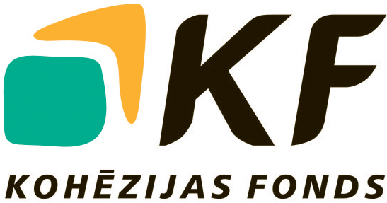
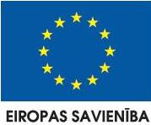


PAZIŅOJUMS PAR IEPIRKUMA PROCEDŪRAS REZULTĀTIEM
„Kanalizācijas tīklu paplašināšana Platones ielā, Jelgavā”, id.Nr.KF/PĪG/2012/02

Finansējuma saņēmēja nosaukums un adrese: SIA „JELGAVAS ŪDENS”, reģ.Nr.41703001321, Ūdensvada iela 4, Jelgava, LV-3001, Latvija

Projekta nosaukums un identifikācijas numurs: projekts „ŪDENSSAIMNIECĪBAS PAKALPOJUMU ATTĪSTĪBA JELGAVĀ, III kārta”, id.Nr.3DP/3.5.1.1.0/12/IPIA/VARAM/010

Iepirkuma procedūras nosaukums un identifikācijas numurs: iepirkuma procedūra „Kanalizācijas tīklu paplašināšana Platones ielā, Jelgavā”, id.Nr.KF/PĪG/2012/02

Iepirkuma priekšmeta īss apraksts: Izpildītājam, saskaņā ar Tehnisko specifikāciju, izstrādāto Tehnisko projektu un atbilstoši LR spēkā esošajiem normatīvajiem aktiem jāveic kanalizācijas tīklu izbūve Platones ielā, Jelgavā.

Pretendents, kuram piešķirtas tiesības slēgt līgumu: SIA „Evicon” reģ.Nr.40003430481

Pretendenta piedāvātā līgumcena: būvdarbu kopējā cena bez PVN 85 114.33 LVL, būvdarbu kopējā cena ar PVN 102 988.34 LVL, t.sk. PVN 21% 17 874.01 LVL.

Lēmuma pieņemšanas datums: 03.04.2013.

projektu “ŪDENSSAIMNIECĪBAS PAKALPOJUMU ATTĪSTĪBA JELGAVĀ, III KĀRTA”
līdzfinansē Eiropas Savienība.
FInansējuma saņēmējs šī projekta ietvaros SIA „JELGAVAS ŪDENS”.
PROJEKTA ADMINISTRATĪVās, FINANŠU UN TEHNISKās VADĪBas uzraudzību NODROŠINA lr viDES AIZSARDZĪBAS UN REĢIONĀLĀS ATTĪSTĪBAS MINISTRIJA.

Ieguldījums Tavā nākotnē!

